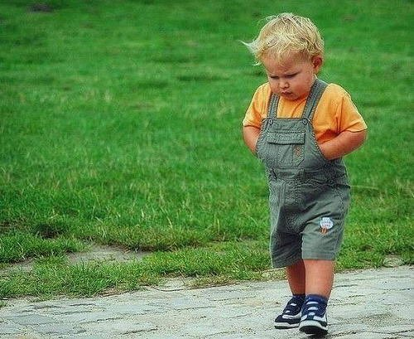

Внимание, родители!

Зачем здесь приведены эти признаки, как вы думаете?

Чтобы вы поискали их у своего ребенка? А не лучше ли нам с вами поискать наличие этих признаков у себя самих, уважаемые родители?

 Прежде чем выносить приговор своему ребенку, несносному, неисправимому упрямцу, присмотритесь к своим поступкам, проанализируйте свое поведение. Может быть, это мы, взрослые, показываем своим детям образец упрямства?

Ведь наши дети - это наше отражение. Наличие некоторых черт характера, которые мы не замечаем у себя, у детей нас раздражают и приводят в негодование.

**ЧТО МОГУТ СДЕЛАТЬ РОДИТЕЛИ**

**П**одготовить пространство дома еще до того, как малыш начал ходить.

**По**стараться предугадать, когда произойдёт очередная вспышка упрямства.

**П**редоставить ребёнку как можно больше физической свободы. Так ли уж плохо, если во время прогулки ваш малыш с удовольствием топает по лужам или занят поиском корешков в земле?

**П**риступа упрямства детей иногда можно избежать с самого начала: они не любят, когда их прерывают во время игры.

**Н**е придавайте слишком большого значения упрямству: примите к сведению.

**Н**е пытайтесь во время приступа  что-либо внушать вашему малышу: замечания, нотации в такой ситуации не имеют смысла. Малыш сильно возбуждён и не может вас понять.

**Б**удьте в поведении с ребёнком настойчивы. Если вы сказали "Нет", оставайтесь и дальше при этом мнении. Но лучше, если «нет» касается потенциально опасных вещей для ребенка (газовая плита, спички, нож…).

**Д**ети очень чувствуют настроение родителей. Старайтесь не показывать ребёнку своего раздражения, отрицательных эмоций. Это может усилить приступ упрямства.

**Н**е сдавайтесь даже тогда, когда приступ упрямства у ребёнка протекает в общественном месте. Может помочь отвлечение ребенка или можно  взять его за руку и увести.

**МАДОУ «Детский сад «Успех»**

**КАПРИЗЫ И УПРЯМСТВА В РАННЕМ ВОЗРАСТЕ**

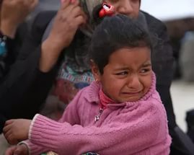

***Любите своих детей, даже если они капризничают и упрямятся!***

**Звоните и приходите**

**к нам**

**Наш адрес:**

**Республика Бурятия, Кабанский район, с. Кабанск, пер. Октябрьский. 83 «А»**

**тел. (8-30-138) 41-9-40, 41-5-04.**

**Детские капризы** *– это бурные проявления недовольства, гнева, злости. При этом ребёнок кричит, топает ножками, плачет, расшвыривает вещи, катается по полу, кусается, царапается и может даже сделать себе больно.*

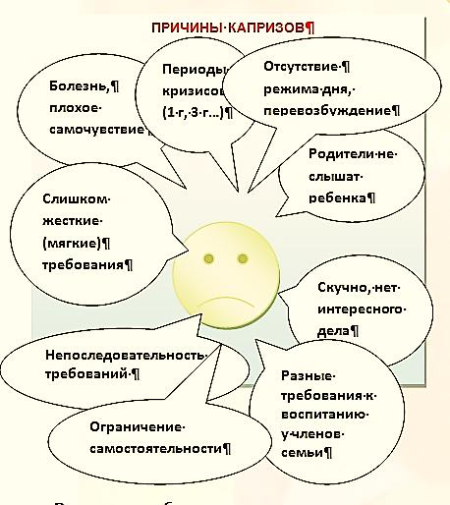

Важная особенность, характерная для  м**аленького ребёнка, – то, к***чему он привыкает* в своей повседневной жизни, *кажется***ему***приятным***, а***всякое нарушение**установленного распорядка* **вызывает у него недовольство и***раздражение***.**

Постоянное **подчёркивание родителями недостатков ребёнка вызывает у него озлобление, сопротивление, что нередко также выражается в капризах и упрямстве.** **РОДИТЕЛИ ДОЛЖНЫ ПОМНИТЬ!!!**

**Дети капризничают не потому, что они хотят рассердить своих пап и мам или достичь определённую цель, они просто не могут унять своё упрямство. Это выше их сил.**

Ребенок **чувствует** **необходимость отделения от родителей,** от мамы, желание отстаивать свои интересы и потребности. **НО КАК ЭТО СДЕЛАТЬ, ОН НЕ ЗНАЕТ!**

**Борьба  противоречий: хочу и не могу! (желание мыть посуду, стирать, мыть полы, помогать с ремонтом папе…)** Но в то же время, ребенок **хочет делать все САМ!** Получается замкнутый круг, который и должны устранить родители.

**ФИЗИОЛОГИЯ, ПРОЯВЛЕНИЯ И ПОСЛЕДСТВИЯ КАПРИЗА**

1.Во время приступа у детей вырабатывается большое количество адреналина - гормона, вызывающего стресс.

2.Дети бросаются на пол, брыкают ногами, размахивают руками.

3.Кричат, пока у них не перехватит дыхание. А отдышавшись, продолжают всё по-новому.

4.Во время приступа дети плохо слышат и видят, не переносят, если в этот момент их трогают руками.

5.Они полностью не владеют собой.

6.Приступы очень утомительны для детей: они расходуют почти все свои силы, а после чувствуют себя опустошёнными.

**ПРИЗНАКИ УПРЯМСТВА**

1. *Высокое самомнение.*
2. *Недоверие к окружающим.*
3. *Завышенный уровень желаний.*
4. *Неумение видеть и понимать свои ошибки.*
5. *Неспособность перестраиваться.*
6. *Нежелание искать пути в достижении своих целей.*
7. *Безразличие к другим.*